Pressemitteilung

Hellweg für Plastics Recycling Award Europe nominiert
Smart Control von Hellweg unter den Top-Innovationen der Recyclingbranche
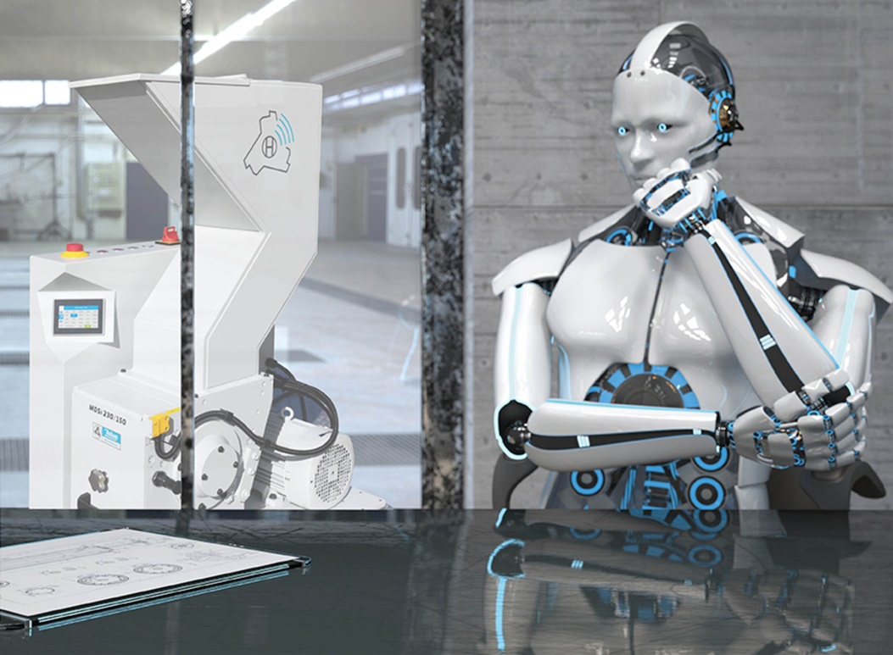
Bei der Vorstellung reagierte die Branche begeistert auf Hellwegs neue, digitale Smart-Control-Steuerung für Schneidmühlen. Jetzt ist das System für den PRS Innovation Award nominiert.
© Hellweg Maschinenbau GmbH & Co. KG, Roetgen
Roetgen, Februar 2020 – Der Schneidmühlenspezialist Hellweg Maschinenbau GmbH & Co. KG gehört zu den Nominierten für den Plastics Recycling Award Europe, der für Produkte verliehen wird, die Nachhaltigkeit fördern. Die neue digitale Schneidmühlensteurung GRANUmaster Smart Control ist in der Kategorie „Recycling Machinery Innovation of the Year“ unter den sechs Finalisten. Ausgeschrieben haben den Award Plastics Recyclers Europe und Crain Communications als Organisatoren der Plastics Recycling Show Europe (PRSE) in Amsterdam, anlässlich derer die Sieger am 26. März 2020 gekürt werden.
GRANUmaster Smart Control, mit der die Digitalisierung jetzt auch Einzug in den Bereich Schneidmühlen hält, hat Hellweg Maschinenbau zur K-Messe 2019 erstmals der Öffentlichkeit präsentiert. Damit bot das Unternehmen als erster Hersteller von Schneidmühlen die Möglichkeit zur Vernetzung und elektronischen Überwachung solcher Maschinen. Smart Control misst und speichert relevante Parameter, wie den Stromverbrauch oder die Standzeiten von Lagern, Messern, Sieben und Keilriemen. Damit bietet sie die Voraussetzungen, um die Energieeffizienz anwendungsabhängig zu optimieren und damit einen Beitrag zur nachhaltigen Produktion zu leisten.
Technische Feinheiten, wie der standardisierte Sanftanlauf des Motors sowie eine neue Motorbremse, machen die Schneidmühlen noch stromsparender und sicherer. Weitere Energie spart der neue Betriebsmodus ,eco‘, bei dem der Stromverbrauch gesenkt wird, indem die Drehzahl der jeweiligen Inputmenge angepasst wird.
Bereits auf der K-Messe hatte Smart Control in der Branche für großes Aufsehen gesorgt. „Wir sind regelrecht überrannt worden“, erinnert sich Geschäftsführer und Inhaber Mark Hellweg und freut sich über eine große Anzahl an Bestellungen. Ende Januar dieses Jahres hat Hellweg das System auch auf der Interplastica in Moskau mit großem Erfolg vorgestellt. Auf der PRSE, die am 25. und 26. März 2020 in Amsterdam stattfindet, wird Hellweg die GRANUmaster Smart Control auf Stand B24 präsentieren.
Die Hellweg Maschinenbau GmbH & Co. KG baut in eigener Fertigung Maschinen und Anlagen, insbesondere auch für kundenspezifische Aufgabenstellungen, für Kunden der Kunststoff- und Recyclingindustrie aus aller Welt. Zum Produktionsprogramm gehören Beistellmühlen, Schneidmühlen, Randstreifenzerkleinerer, Einzugsapparate für Randstreifen, Folienschneider, Absaug- und Entstaubungsanlagen inklusive Zubehör.
Weitere Informationen
Hellweg Maschinenbau GmbH & Co. KG
Kontakt: Mark Hellweg, Geschäftsführer
Vennstraße 10, 52159 Roetgen/Deutschland
Tel. +49 (0) 24 71 / 42 54, Fax +49 (0) 24 71 / 16 30
info@hellweg-maschinenbau.de, www.hellweg-maschinenbau.de
Redaktioneller Kontakt und Belegexemplare:
Philipp Lubos, Konsens PR GmbH & Co. KG,
Im Kühlen Grund 10, D-64823 Groß-Umstadt – www.konsens.de
Tel.: +49 (0) 60 78 / 93 63 - 0, Fax: - 20, E-Mail: mail@konsens.de
Presseinformationen von Hellweg mit Text sowie Bildern in druckfähiger Auflösung sind als Download verfügbar unter: www.konsens.de/hellweg.html

